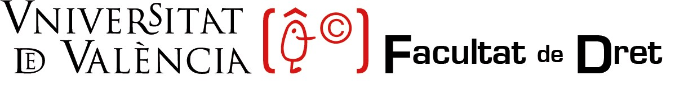

Programa de Doctorat en Dret, Ciència Polìtica i Criminologia

DOCUMENT D'ACTIVITATS DEL DOCTORAND/A (RD 99/2011)

DADES DEL/DE LA DOCTORANDO/A

Cognoms:

Nom:

DNI/NIE: ________________________

Telèfon:
  - ail:

Curs: 2021/2022

DADES DEL PROJECTE DOCTORAL

Programa de Doctorat : 3123 - Dret, Ciència Política i Criminologia

Línia d'investigació :

Títol del pla d'investigació :

 | MEMÒRIA ANUAL DE LES TASQUES REALITZADES PER EL/LA DOCTORAND/A, CURS 2021/2022 (1)
 | 1.- Desenvolupament de la tesi, descripció dels avanços realitzats, resultats obtinguts, dificultats oposades durant el curs 2021/2022:
 | 1.a) Índex derivat del Pla d'Investigació aprovat:
 | 1.b) Dificultats oposades en el desenvolupament de l'índex:
 | 1.c) Avanços realitzats:
 | 1.d) Necessitat, en el seu cas, d'introduir canvis:
 | 1.e) Previsió de desenvolupament de l'índex per al pròxim curs:
 | 2.- Activitats formatives realitzades :
 | Activitats transversals (2): | Realitzada | Incorporada
 | La redacció d'articles científics
 | Estratègies per a la inserció laboral. Anàlisi curricular i processos de selecció.
 | La transferència dels resultats d'investigació.
 | Activitats especifiques (2): | Realitzada | Incorporada
 | Seminaris magistrals
 | Seminaris de grups d'investigació.
 | Jornades doctorals

 | Activitat específica optativa
 | Estades de mobilitat (3):
 | Breu resum de les estades d'investigació realitzades fora de la Universitat de València :
 |  | Lloc de la estada | Dates | Persona Responsable | Finançament de la estada
3. Resum sobre assistència o participació en altres activitats formatives d'investigació (congressos, tallers, etc.) realitzades durant el curs 2021/2022:
4. Publicació d'articles derivats del procés d'elaboració de la tesi doctoral:
5.- Esment Internacional; si escau :
Estada realitzada endurante el període dehasta ; sota la supervisió del doctor o doctora
6.- Pla de treball per al curs següent:
7.- Freqüència de seguiment del pla d'investigació amb el/la director/a, tutor/a, si escau.
8.- Altres activitats o circumstàncies que es desitgen fer constar, si escau.
, a de de EL/LA DOCTORAND/A

Signat:

    - Aquest apartat haurà de ser completat pel doctorand o doctoranda.

    - Planificació temporal: vària per els/les estudiants/tas a temps complet o a temps parcial . Consultar la guia del programa de doctorat .

    - Planificació temporal: Al llarg de els estudis, tant per als estudiants a temps complet com per als estudiants a temps parcial . En tots dos casos té caràcter optatiu per a els/les doctorands/doctorandes.

